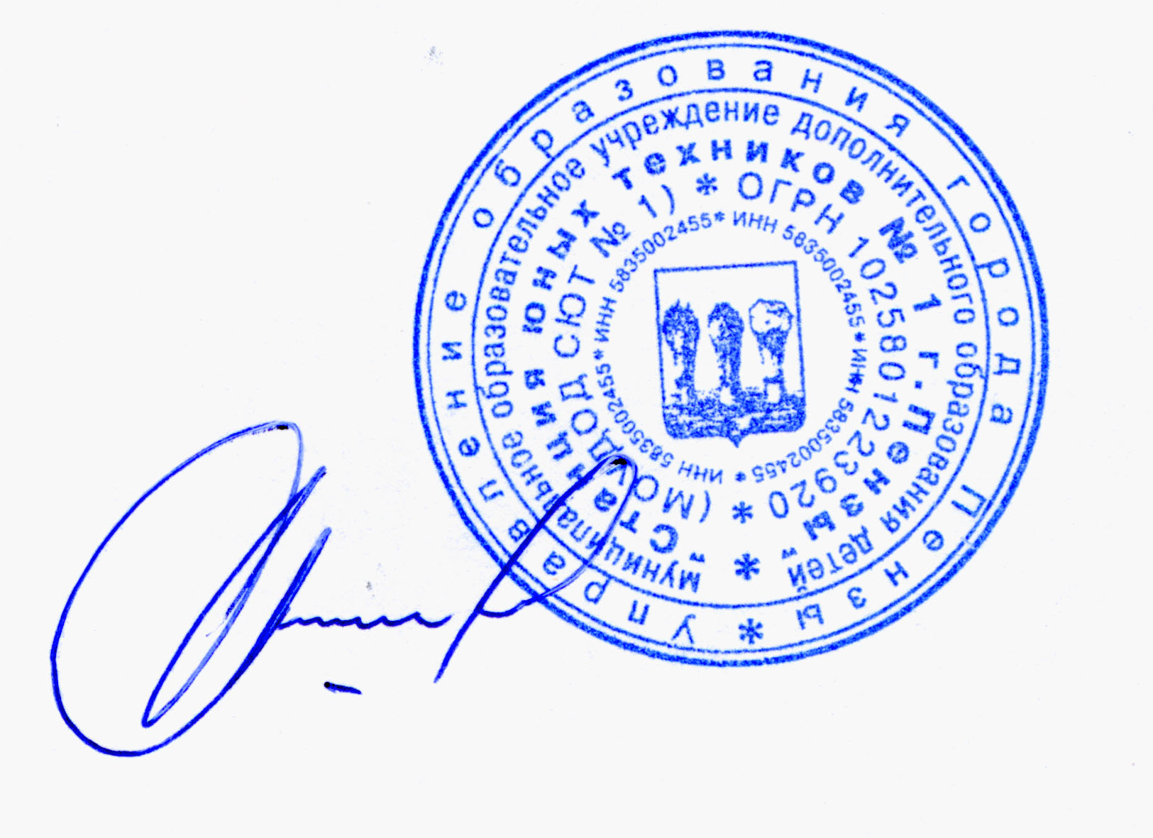

«Утверждаю»
Директор СЮТ№1 г.Пенза
_____________ В.В.Григорьев
«__» ___________ 20___ г.

КЛУБ ПИЛОТОВ RC COMBAT RUS OPEN и
Станция юных техников №1 г. Пенза

Приглашает Вас принять участие в Этапе Кубка России 2010 г. по радиоуправляемым авиамоделям
«ВОЗДУШНОГО БОЯ» (RCCR) г. Пенза.

Цели и задачи соревнований.

- популяризация авиамодельного спорта в регионе и в стране;
- активизация спортивно-массовой работы среди населения, вовлечение подростков в регулярные занятия спортивно-техническими видами спорта;
- повышение спортивного мастерства и обмен опытом;
- пропаганда авиамодельного спорта через средства массовой информации.

ПОЛОЖЕНИЕ
О проведении открытых, лично-командных соревнований этапа Кубка России по
радиоуправляемым моделям «воздушного боя»
(RC COMBAT)
- Сроки и место проведения:
- 7-9 мая 2010 г. Пенза, база отдыха «Чистые пруды».

- Время проведения соревнований:

- 07.05.10 - заезд и регистрация участников.

- 08.05.10 - до 9.00- подача именных заявок;
- 9.30- открытие соревнований.

- 09.05.10 - продолжение соревнований, отъезд участников.

- организаторы соревнований и Судейская коллегия оставляет за собой право вносить изменения
в график проведения стартов.

- Организация и проведение соревнований.

- соревнования организуют и проводят СЮТ-1 г. Пензы, Пензенский РОСТО (ДОСААФ), Федерация авиамодельного спорта Пензенской области при поддержке ЗАО « Пензанефтепродукт»;
- судейство соревнований осуществляется в соответствии с Правилами соревнований по RC Combat RUS Open.

- Участники соревнований.

- к стартам допускаются российские и зарубежные спортсмены подавшие заявку на участие в соревнованиях,
личный паспорт или документ удостоверяющий личность, действующий «Договор страхования участников спортивных мероприятий от несчастных случаев» и оплатившие стартовый взнос;
- количество экипажей спортсменов команды (пилотов и механиков) не ограниченно, для подведения командного зачета учитываются результаты в ЭКР по сумме трех лучших результатов спортсменов, одним из которых обязательно является юноша, так же в состав команды входят: тренер-руководитель (возможно из числа участников соревнований) и судья;
- количество команд от делегации не ограничено.

- Порядок проведения соревнований и награждение победителей

- соревнования проводятся в соответствии с Правилами RCCR;
- команды и спортсмены, занявшие призовые места, награждаются дипломами и призами;
- победители определяются в соответствии с положением о Кубке России RCCR 2010 года;
- победители среди юношей определяются в соответствии с положением о Кубке России RCCR 2010 года.

- Материально-техническое обеспечение.

- оплата проезда, размещения и питания спортсменов, тренеров, водителей и сопровождающих лиц - за счет командирующих организаций или заинтересованных лиц;
- стартовый взнос – 1000р. (юноши до 18-ти лет включительно - стартовым взносом не облагаются ) с одного пилота- участника соревнований;
- подача протеста – 500 руб.;
- команды организаторов соревнований участвуют без стартового взноса;
- оплата работы судей осуществляется при наличии пенсионного страхового свидетельства и ИНН.

- Меры безопасности.
- при проведении соревнований должны соблюдаться меры безопасности в соответствии
с « Правилами соревнований по RC Combat RUS Open»;
- проведение тренировочных запусков моделей в местах, не предусмотренных для этой цели, запрещается;
- при проведении тренировочных полетов ответственность за соблюдение мер безопасности несут
сами спортсмены и руководитель команды;
- во время проведения соревнований КАТЕГОРИЧЕСКИ запрещен доступ лиц, моложе 18 лет в
зону «воздушного боя»;
- тренер-руководитель команды несет ответственность за жизнь, здоровье детей в пути и во время проведения соревнований.

- Регистрация участников.
- предварительная регистрация участников проводится на сайте http://rccombat.ru. до 30.04.10 г.
- именные заявки подаются непосредственно перед началом соревнований.
- Дополнительная информация.
- размещение и бронирование мест в гостинице производится самостоятельно.
- примерная стоимость проживания в гостинице «Чистые пруды» в новом корпусе от 500 руб.,

Координаты базы отдыха: Пензенская обл., Мокшанский р-он, село Рамзай, ул. Оздоровительная,2,
(10 км от г. Пензы в сторону г. Москвы)
Телефон администратора: 8-927-289-07-17.
Сайт: www.hotels-penza.ru ; Эл.адрес : hotels-penza@rambler.ru
Вопросы о питании в столовой базы отдыха «Чистые пруды» оговаривается с администратором заранее!
- контакты с организаторами ЭКР: г. Пенза, проспект Победы, 67, СЮТ-1.
Телефоны: 8(8412) 96-18-62, СЮТ №1 , директор - Григорьев Владимир Викторович.
(моб.) 8-905-016-00-42 Орлов Сергей E-mail: orlik-s@mail.ru
(моб.) 8- 909-317-68-54 Синявин Герман E-mail : sut_1_penza@mail.ru

Данное положение является официальным вызовом на соревнования.

